新 书 推 荐

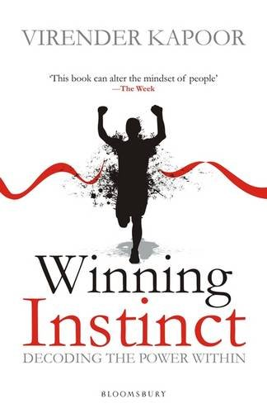
中文书名：《获胜的本能：解码内在力量》
英文书名：Winning Instinct: Decoding the Power Within
作 者：Virender Kapoor
出 版 社：Bloomsbury Academic
代理公司：ANA/Alina Lin
页 数：264页
出版时间：2016年3月
代理地区：中国大陆、台湾
审读资料：电子稿
类 型：经管

内容简介：

激情、目标、潜力和毅力是取得优秀成就者和领导者所必备的素质。

这本书告诉你如何：
- 把人变成领导者
- 建立信任和信心
- 让你实现自己的人生目标
- 改变你的组织

作者简介：

韦尔兰德卡普尔（Virender Kapoor）是一个印度人。他是一个有名望的教育家，他是著名管理研究所的前主任，他是管理学院领导力和卓越的管理学院的创始人、总裁及首席顾问。上世纪90年代，他已经写过关于信息系统和电信的书籍，后来他把关注点转向了情商、领导力和自助。

谢谢您的阅读！
请将回馈信息发至：林凤娇 (Alina Lin)
安德鲁 · 纳伯格联合国际有限公司北京代表处
北京市海淀区中关村大街甲59号中国人民大学文化大厦1705室
邮编：100872
电话：010-88810959
传真：010-82504200
Email：alina@nurnberg.com.cn
网址：http://www.nurnberg.com.cn
微博：http://weibo.com/nurnberg
豆瓣小站：http://site.douban.com/110577/
微信订阅号：ANABJ2002

